Возьми себе в образец героя,
наблюдай его, иди за ним вслед;
выровняйся, обгони, слава тебе.
Александр Васильевич Суворов.

История любого музея начинается задолго до того, как появляется сам музей. Ведь прежде чем люди решат собрать документы и предметы, рассказывающие об истории и сохранить их, живут какое-то время, являясь частью настоящего. И только спустя какое-то время они становятся частью истории.
То же самое можно сказать и о музее «История школы» МБОУ СОШ №22 поселка Кубань. Собирательницей истории нашего музея была группа «Поиск», под руководством Скрябина Валерия Ивановича. Появилась группа в 1985 году. Ее целью было идейно-нравственное, патриотическое воспитание подростков. В эту группу входило 47 человек, из них 12 человек молодежи до 28лет и 35 человек детей. Этим составом поисковики посетили множество музеев трудовой и боевой славы района, края, городов Москвы, Ленинграда, Волгограда, Бреста, Киева. Благодаря первооткрывателям музея было достигнуто многое. Результаты поиска предоставили возможность присвоить нашей школе имя Героя Советского Союза Григория Григорьевича Шумейко.
Вот выдержки из музейного архива: «Школа выступила с инициативой - бороться за право присвоения ей имени Героя Советского Союза Г.Г.Шумейко. Узнав, что в поселке Дальнем нашего района проживает сестра Г.Г.Шумейко А.Г.Жадан, члены группы «Поиск» направились к ней и узнали много интересного из жизни Григория Григорьевича. После этого А.Г.Жадан часто приходила к ребятам в школу и рассказывала о своем брате, помогала в поиске и сбору материалов о Г.Г.Шумейко. Были отправлены официальные запросы в архив Министерства обороны о послужном списке Г.Г.Шумейко, в Киевское высшее инженерное танковое училище им. Маршала Советского Союза Г.К.Жукова, где в последние годы работал начальником факультета в г. Киеве, сыном Андреем Григорьевичем-офицером Советской Армии, с братом Анатолием Григорьевичем, проживающим в г. Воронеже, а позднее в г. Москве, Лауреатом Государственной премии, министром легкой промышленности, также выпускником нашей школы (выпуск 1950г.) и сестрой Марией Григорьевной, проживающей в г. Стерлитамаке.
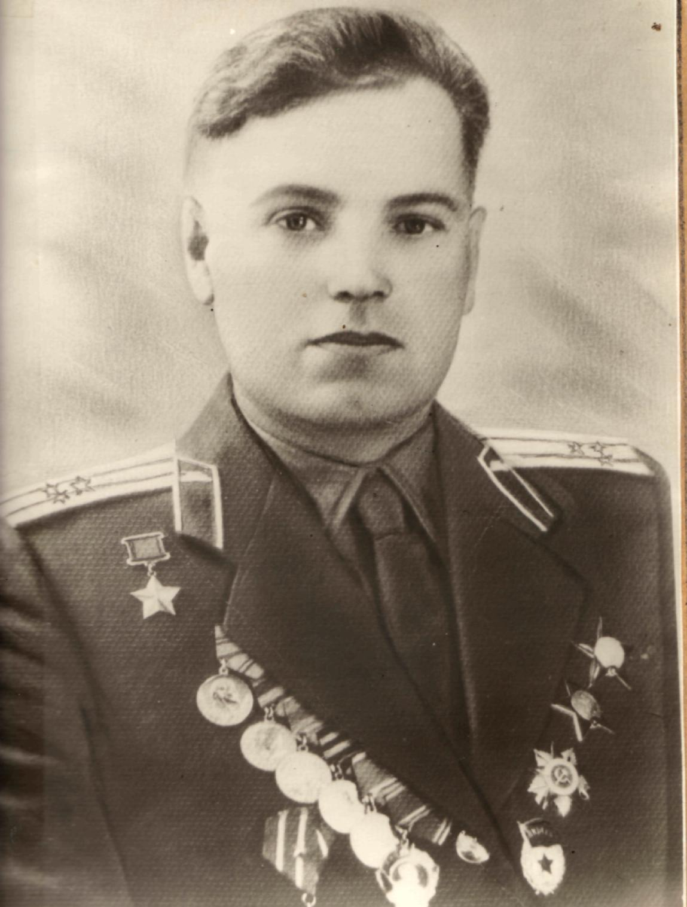
Герой Советского Союза Г.Г.Шумейко, чьё имя носит наша школа

Все родные и близкие Г.Г.Шумейко стали ежегодно приезжать в наш поселок и в первую очередь приходить на встречу со школьниками и взрослым населением, пополняя музеи школы и поселка документами.
По мере поступления материалов разрабатывался план мероприятий. Продолжился поиск одноклассников и сослуживцев Г.Г.Шумейко.
Группа «Поиск» под руководством военрука Скрябина В.И. и учителя Гусевой В.А. в январе 1985 года посетила город-герой Киев, встретилась с женой Г.Г.Шумейко, побывала на его могиле. В Киевском танковом училище, где долгое время проработал Г.Г.Шумейко, встретились с теми, кто хорошо его знал, посетили музей училища. Позже оттуда были получены документы и фотографии Г.Г.Шумейко.
Таким образом, был собран большой документальный материал о жизни и подвиге, совершенном Г.Г.Шумейко в январе 1945 года под польским городом Полоцком.
В этом бою под руководством нашего героя были уничтожены три противотанковые батареи, до 30 гитлеровцев, захвачены ценные документы. И только тогда, когда два последних танка сгорели, лейтенант Шумейко вывел оставшиеся экипажи из боя и доставил в штаб ценные сведения об обороне противника. За мужество и храбрость, проявленные в этом бою, Указом Президиума Верховного Совета СССР в феврале 1945 года Г.Г.Шумейко было присвоено звание Героя Советского Союза с вручением ордена Ленина и медали «Золотая Звезда».
Со школьной парты, после окончания девяти классов, ушел на фронт Ананий Андреевич Красников, одноклассник Г.Г.Шумейко. Был храбрым разведчиком, артиллеристом. День победы встретил в Берлине. Награжден орденами Боевого Красного Знамени, красной Звезды, Отечественной войны 1 и 2 степени и многими медалями.

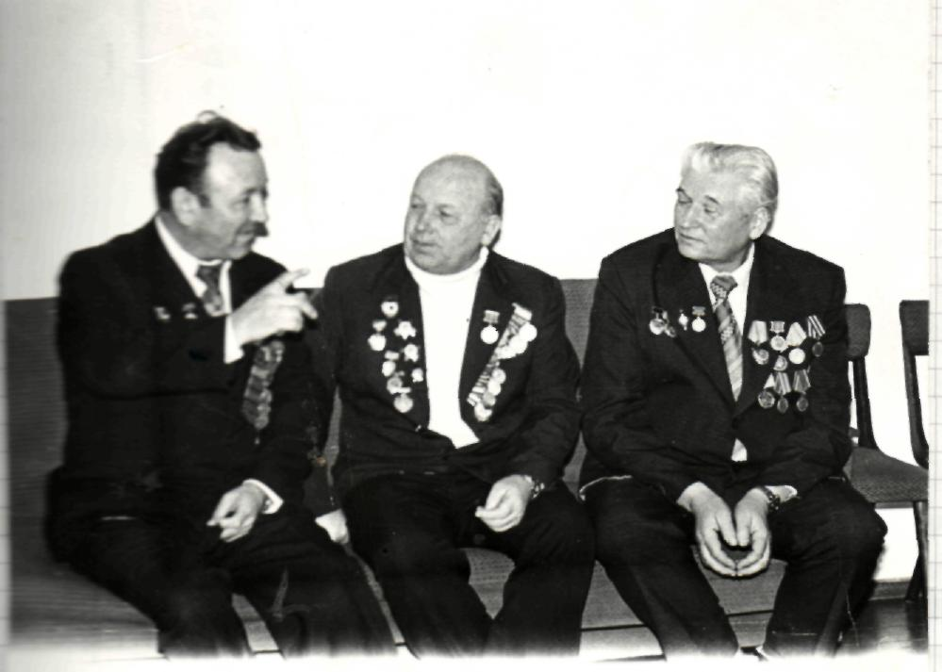
Ветераны Великой Отечественной войны (справа налево) Михолапов К.Р., Красников А.А., Галкин М.С.- учителя школы.

По зову сердца ушли на фронт одноклассницы Г.Г.Шумейко- девушки Нина Гриднева, Клава Муленко, Мотя Стурова и Женя Никольченко. Десятиклассницы служили в железнодорожных войсках. Прошли путь от Кубани до Праги. Каждая из них награждена медалями, в том числе медалью «За отвагу».
Одновременно велся поиск и сбор материалов о выпускниках первого выпуска школы 1940 года и второго выпуска 1941 г., ушедших на фронт по призыву Родины, и о тех, кто ушел сражаться с фашистами по зову сердца из 8-9 классов в 1941-1942г.г., а также об учителях-ветеранах Великой Отечественной войны. Именно о них, выпускниках, ушедших на войну со школьного порога собран богатейший материал и оформлен альбом «От школьной двери- прямо в бой». В нем: сведения и фотографии многих воспитанников школы 1941-1942г.г.: Шляхта Владимира, Подручного Александра, Нмкольченко Игоря, Житникова Анатолия, Пустовалова Михаила, Черного Виктора, Гук Владимира, Губарева Ивана, Курдюкова Николая, Арестенко Павла, новикова Юрия и многих других. Выпускник первого 1941 года выпуска Кравченкр Николай, проживающий в г. Херсоне, прислал свои воспоминания о школе, об учителях, фотографии своих одноклассников, многие из которых погибли в войну. Сам он- летчик, воевал на Брянском фронте, 2м Прибалтийском, участвовал в освобождении Латвии, г. Риги, г.Великие Луки, г.Курска. Совершил 306 успешных боевых вылетов на бомбежку живой силы и тнхники врага. Награжден орденами:»Отечественной войны 2 степени», «Красной Звезды», «Знак почета» и многими медалями. Переписка с Кравченко Н.Н. продолжается и сегодня.
В результате этого поиска были найдены имена 37 воспитанников школы, погибших на фронте Великой Отечественной войны. Вот некоторые из них: Коробкин Дмитрий, братья Картамышевы Михаил и Григорий, Кольцов Илья, Пышин Сергей, Ефремов Василий, братья Самойловы Михаил и Николай, Смагин Владимир, Иока Владимир, Курдюков Владимир, Красников Алексей, Муленко Василий, Попов Алексей, Кузнецов Василий, Смородин Иван и Другие.
Группой «Поиск» были найдены места захоронения погибших воинов- земляков- лейтенанта Туреева И.Т., Целины З.С., Баранникова Г.П.
Совместно с советом ветеранов поселка группа «Поиск» разыскала и пригласила на встречу медицинских сестер эвакуационного госпиталя, который находился во время войны на территории нашего села, в здании клуба. Это Галушкина П.П., Новикова Н.Г., Гурова П.Г. и другие.
На зданиях школы, где учился Г.Г.Шумейко, и клуба, где располагался в годы войны эвакуационный госпиталь, по инициативе школьников установлены мемориальные доски.
В одной из передач Ставропольского телевидения выступал ветеран войны Захарченко М.И., из выступления которого мы узнали, что в годы войны на территории нашего поселка формировался 124-й пограничный полк НКВД. Начался розыск военнослужащих. Благодаря Михаилу Ивановичу завязалась переписка с ветеранами этого поселка. Накануне Дня Победы состоялась встреча школьников и жителей поселка с ветеранами 124-го погранполка, во время которого они рассказали о боевом пути, о том, как помогали жители поселка во время войны.
В результате поисковой работы был собран богатый материал, КОТОРЫЙ ХОТЕЛОСЬ ПОКАЗАТЬ ВСЕМ. Решено было найти помещение для музея. В ноябре 1987 г. В школе был открыт музей истории школы, который действует уже около тридцати лет и является центром воспитательной работы. В музее хранятся материалы, рассказывающие о воспитательной работе. В музее хранятся материалы, рассказывающие о воспитанников школы, ее учителях, о жизни школы в разные периоды. Это документы, письма, фотографии, награды. Среди экспонатов парадная форма и личные вещи Г.Г.Шумейко, награды Красникова А.А. одноклассника Григория Шумейко, который прошел дорогами войны от Кубани до Берлина, не раз был ранен, но остался жив и потом еще долгое время работал учителем физкультуры в своей школе советские и вьетнамские награды В.П.Гаркуши, выпускника школы 1968 год., который погиб во Вьетнаме, выпускника 1983г., погибшего в Афганистане в 1984г. И многих других.
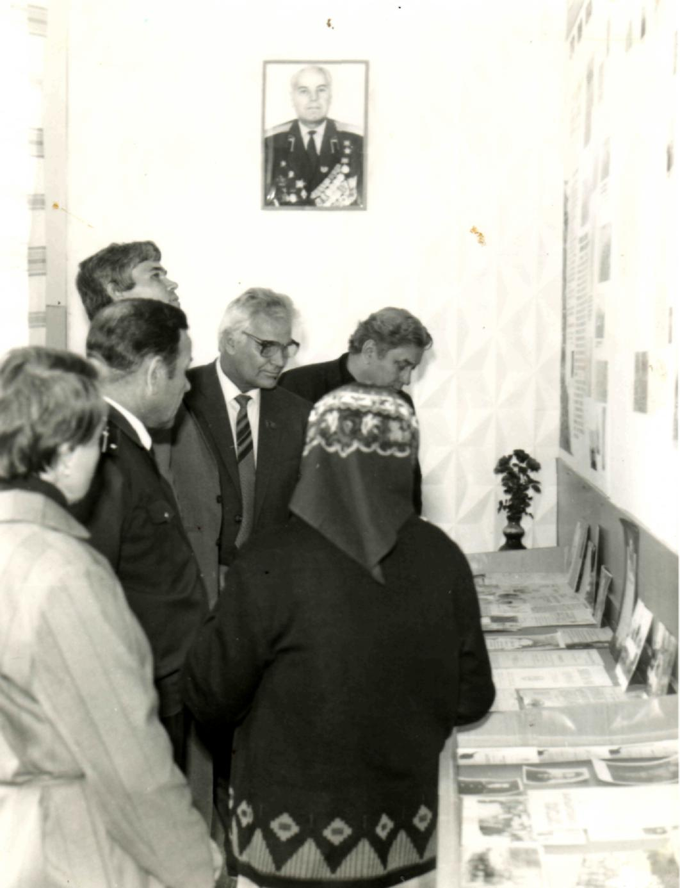
Музей открыт. На переднем плане брат Г.Г.Шумейко,
бывший министр местной промышленности Н.Г.Шумейко, у которого школьники были в гостях в г.Киеве.

В музее оформлены стенды: «Его имя носит школа», «Учителя школы-ветераны войны», «Они ушли из школы на фронт», «Имя гордится школа», «Воины-интернациолисты», посвященные воинам-афганцам. Их у нас 14 человек, двое из них- Тященко Александр и Тарасов Сергей награждены медалью «За отвагу». Оформлены также альбомы: «От школьной двери-прямо в бой», «По зову сердца, по призыву Родины», «Пусть всегда твое сердце, учитель, светит факелом для людей», литературные альманахи «Юность», «Парус», «Родник»и другие, в которых собраны стихи юных поэтов и учителей о Кубани, Родине, войне, школе, конкурсные сочинения «Подвиг героя», «Школьные годы чудесные», «Моя любимая учительница», «Учительница первая моя» и другие.
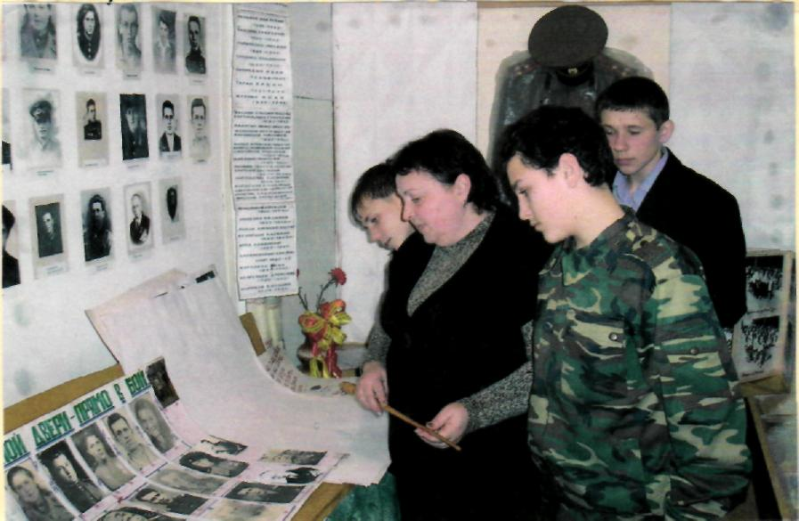
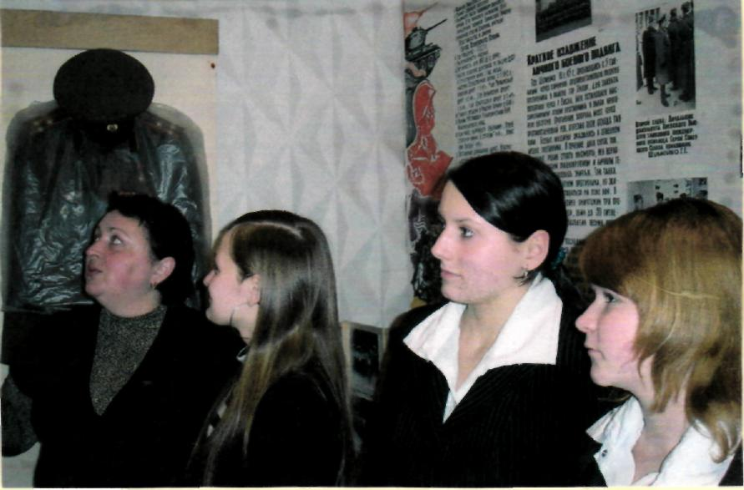
Наше прошлое – это наша культура, наше богатство. В 1987 году был открыт «Музей истории школы». И пошли ребята в поход по маршрутам долга и памяти .На сегодняшний день в музее хранятся более 3000 экспонатов, документов и предметов, часть которых посвящены Г.Г.Шумейко

Учителями истории на протяжении многих лет собираются материалы в Книгу «Колокола Памяти», куда вошли сообщения учащихся о сегодняшней жизни ветеранов Великой Отечественной войны и ветеранов педагогического труда, об операциях «Забота», «Милосердие», «Память»(оказание посильной помощи ветеранам, с приложением фотографий), сочинения «На моей улице живет замечательный человек», «География военной службы моего отца или деда». Все это ежегодно передается в музеи школы и поселения.
Первого сентября 1988г. У входа был открыт памятник Г.Г.Шумейко, возле которого, как и у мемориала, землякам-кубанцам, погибшим в годы войны, а также у памятника воинам, погибшим при освобождении нашего поселка, в праздничные дни стоят в почетном карауле школьники.
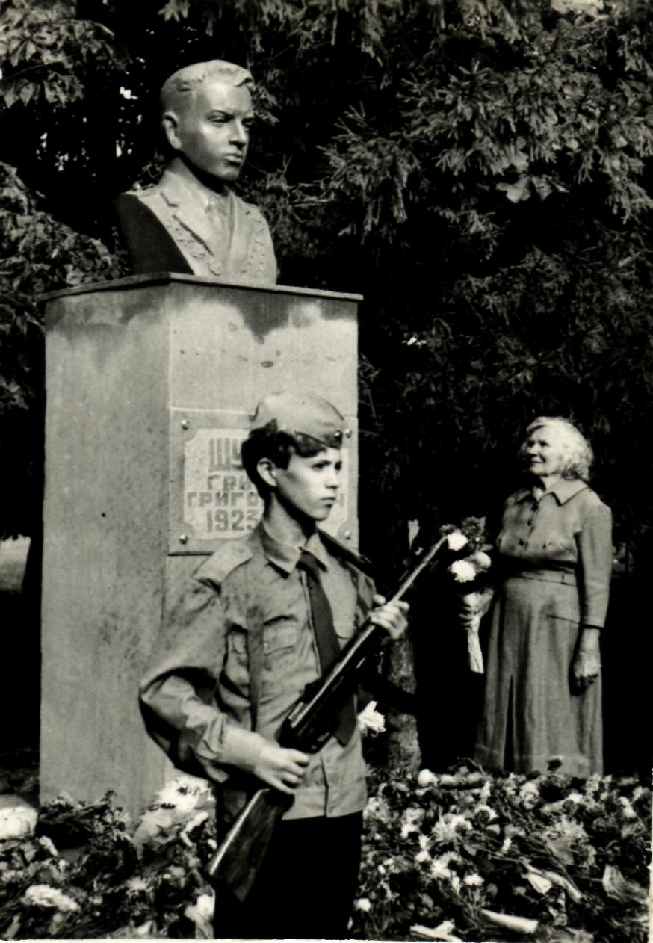
Памятник Г.Г.Шумейко перед входом в школу.

Большая работа по сбору материалов о школе, об учителях и воспитанников школы была проведена к 70- летию школы, которое отмечалось в 1994 году. Были оформлены различные альбомы, фотовыставки, выставки творческих работ школьников, снят видеофильм.
Школа- лауреат Всероссийского конкура «Школа года-98». В апреле 1999 г. состоялась презентация «Школа года-98», на которой были представлены материалы музея, оформлены выставки, экскурсоводы музея рассказали о работе музея, о представленных экспонатах, руководитель школьного музея Гусева В.А. рассказала гостям о системе патриотического воспитания на базе музеев. Школе и сегодня есть чем гордиться. В 2011 году по системе патриотического воспитания мы признаны лучшими среди сельских школ края.
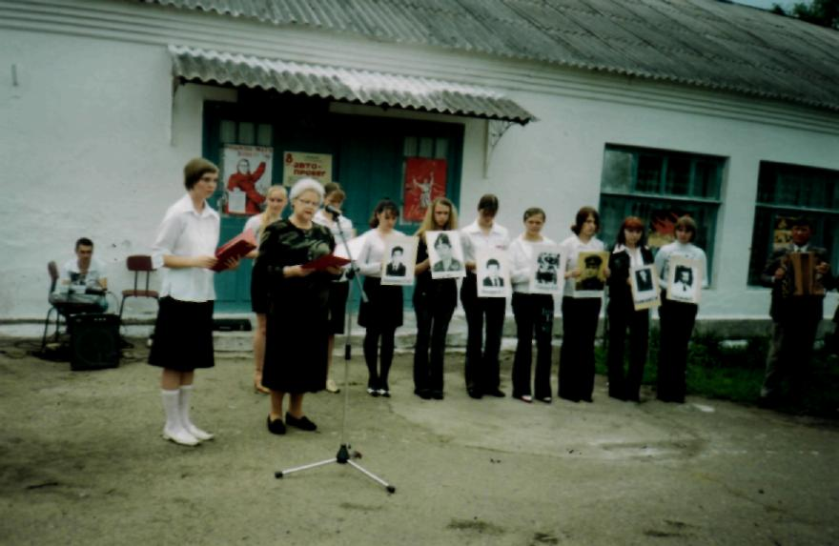
Огромную работу по сбору материалов и его систематизации проводила Гусева Валентина Алексеевна, учитель французского языка. На фотографии традиционный автопробег по поселкам поселения Кубань «Помните о нас, живые», организованный Валентиной Алексеевной
Великим датам Победы над фашизмом посвящен большой спектр мероприятий, которые продолжаются по сегодняшней день. Все материалы бережно складываются и передаются на хранение в музеи.
В последние годы сбор материалов о воспитанниках школы военных лет продолжаются, уточняются имена воспитанников , воевавших и сейчас выполняющих свой воинский долг в Чечне, где в январе 1995г. погиб девятнадцатилетний Ваня Коваленко, а 6 ноября 1995года в Грозном погиб Олег Кириченко. Лейтенант Кириченко награжден орденом «Мужества» и медалью «За отвагу». Было ему всего 23 года.
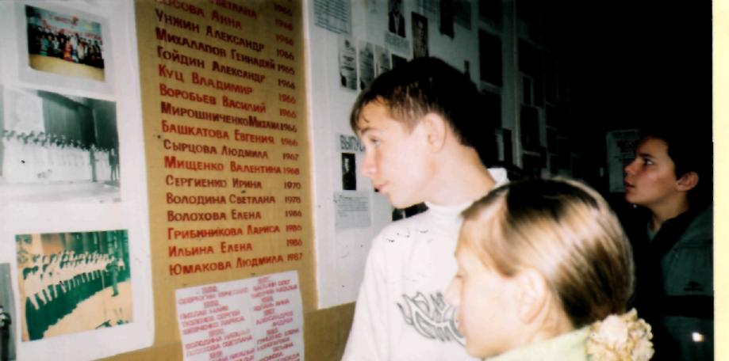

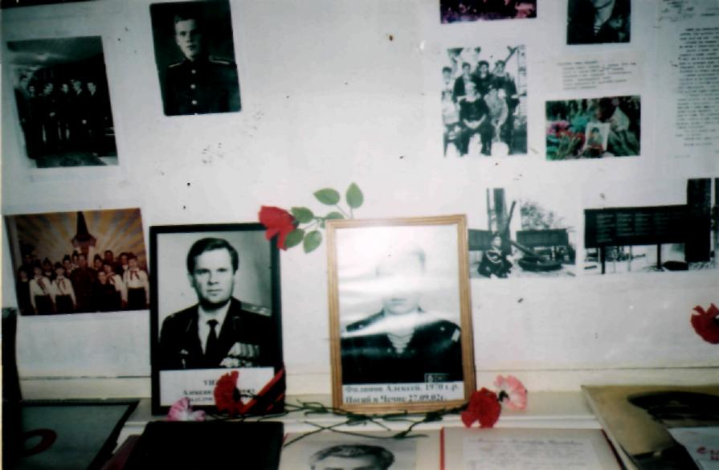
Хранители памяти. Учащиеся школы на протяжении многих лет собирают материалы о выпускниках школы, передавая их на хранение в музеи
Большая работа ведется по розыску и сбору материалов о воспитанниках школы разных лет и учителей, работающих в школе до войны. А также в 40-е-60-е г.г.
Теперь уже по уточненным данным за годы существования школы с 1934 года учительский коллектив около 300 человек, а выпускников школы 10-11 классов около 3050 человек.
Поиски продолжаются и сейчас…
Музей продолжает работать. Вот выдержки из его программы работы на 2011-2012 годы:
- воспитание гуманной личности, которой присущи такие качества, как милосердие, доброта, способной к сопереживанию, терпимость, доброжелательность, скромность, готовность оказывать помощь, понимание ценности человеческой жизни;
- воспитание гуманной личности с потребностью в познании и самопознании, в красоте, общении, поиске смысла жизни;
- воспитание творческой и практической личности.
Еще древние говорили: «Слова учат, а примеры увлекают». И можно с уверенностью сказать, что каждый экспонат нашего музея - проявление духовной красоты. А воспитывать надо на основе духовных ценностей, созданных, добытых, завоеванных старшими поколениями. Атмосфера музея, его среда, каждый экспонат обладает значительными возможностями! По нравственно- эмоциональному воздействию на школьников.
Экспозиция музея располагает личными вещами Героя Советского Союза Г.Г.Шумейко, боевым наградами выпускников школ, фотографиями учителей и выпускников разных лет, фотогазетами и множеством других документов.
В музее оформляются стенды: «Выпускники школы в рядах Сооруженных Сил России», «Выпускники школы- деятели науки, культуры и литературы», «Они сражались за освобождение Кубани», «Человек в рабочей спецовке», «Они имеют правительственные награды», «Учителя школы- участники Великой Отечественной войны», «Учителями славится Россия- ученики приносят славу ей!» и др.
Большой материал собран по истории школы . В музее проводятся экскурсии ко Дню учителя, ко дню рождения Г.Г.Шумейко, к Вечеру встречи выпускников, ко Дню защитников Отечества, ко Дню Победы.
На базе и по материалам музея были проведены районные семинары учителей истории, заместителей директоров , директоров школ, на которых представляются фотоальбомы, стенгазеты, слайды, видеосюжеты, рассказывающие об учителях и выпускниках школы, о жизни школы и достижениях коллектива учителей и учеников на современном этапе.
Учащимися школы продолжается сбор материалов о выпускниках и учителях школы, его систематизация.
Пионеры школы шефствуют над семьями ветеранов войны и труда, семьями погибших ребят. Ухаживают за могилами тех, кто погиб в Великую Отечественную и в горячих точках и похоронен на сельском кладбище.

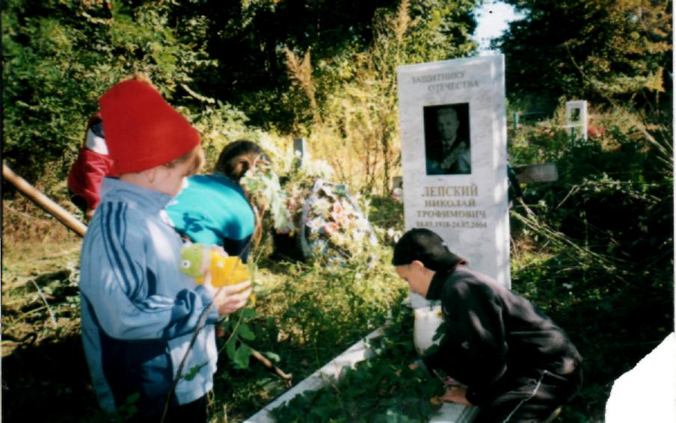
Учащиеся школы под руководством Калининой Е.Л. приводят в порядок могилу ветерана Великой Отечественной войны Лепского Н.Т.
Проводятся Уроки Мужества, Уроки гражданственности и патриотизма, с приглашением ветеранов Великой Отечественной войны, воинов- афганцев и ребят, проходивших службу в Чечне.
В целом, вся работа и материалы музея подчинены таким целям, как содействие в героико- патриотическом и нравственном воспитании обучающихся, создание условий для формирования гражданского и национального самосознания учащихся, воспитания творческой личности.

